专业培训记录
□QMS □50430□EMS □OHSMS☑EnMS□FSMS □HACCP

受审核方名称 |  | 福建省联丰盛漂染植绒有限公司 |  |  |  | 专业小类/  项目代码 |  | 2.5
教师姓名 |  | 连文英 |  | 专业 | 2.5 | 培训地点
受培训人员 | 姓名 | 周涛 | 2.5
生产工艺/  服务过程 |  | 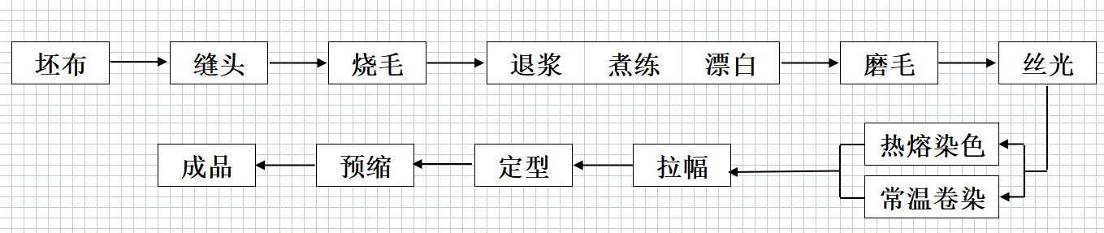
主要能源使用和主要能源参数等； |  | 主要能源使用：水、电、蒸汽；  主要能源参数：kgce/万米
相关法律法规的要求及产品标准 |  | 中华人民共和国可再生能源法、中华人民共和国节约能源法、中华人民共和国清洁生产促进法、中华人民共和国计量法、关于加强节能工作的决定、节约能源监测管理暂行规定、节约用电管理办法、清洁发展机制项目运行管理办法、国家鼓励发展的资源节约综合利用和环境保护技术、企业能源审计报告和节能规划审核指南、节能减排统计监测及考核实施方案、节能减排综合性工作方案、关于做好中小企业节能减排工作的通知、GB17167-2016、综合能耗计算通则GBT2589-2020、RB/T 102-2013 能源管理体系 纺织企业认证要求
检验和试验项目及要求(如有型式试验要求,要进行说明)
其它相关知识
填表人  (专业人员) |  | 连文英 |  | 日期 |  |  | 2021.12.01
审核组长 |  | 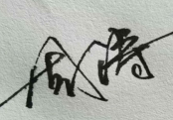 |  | 日期 |  |  | 2021.12.01

注：如有其他培训内容或空格不够可另加附页

